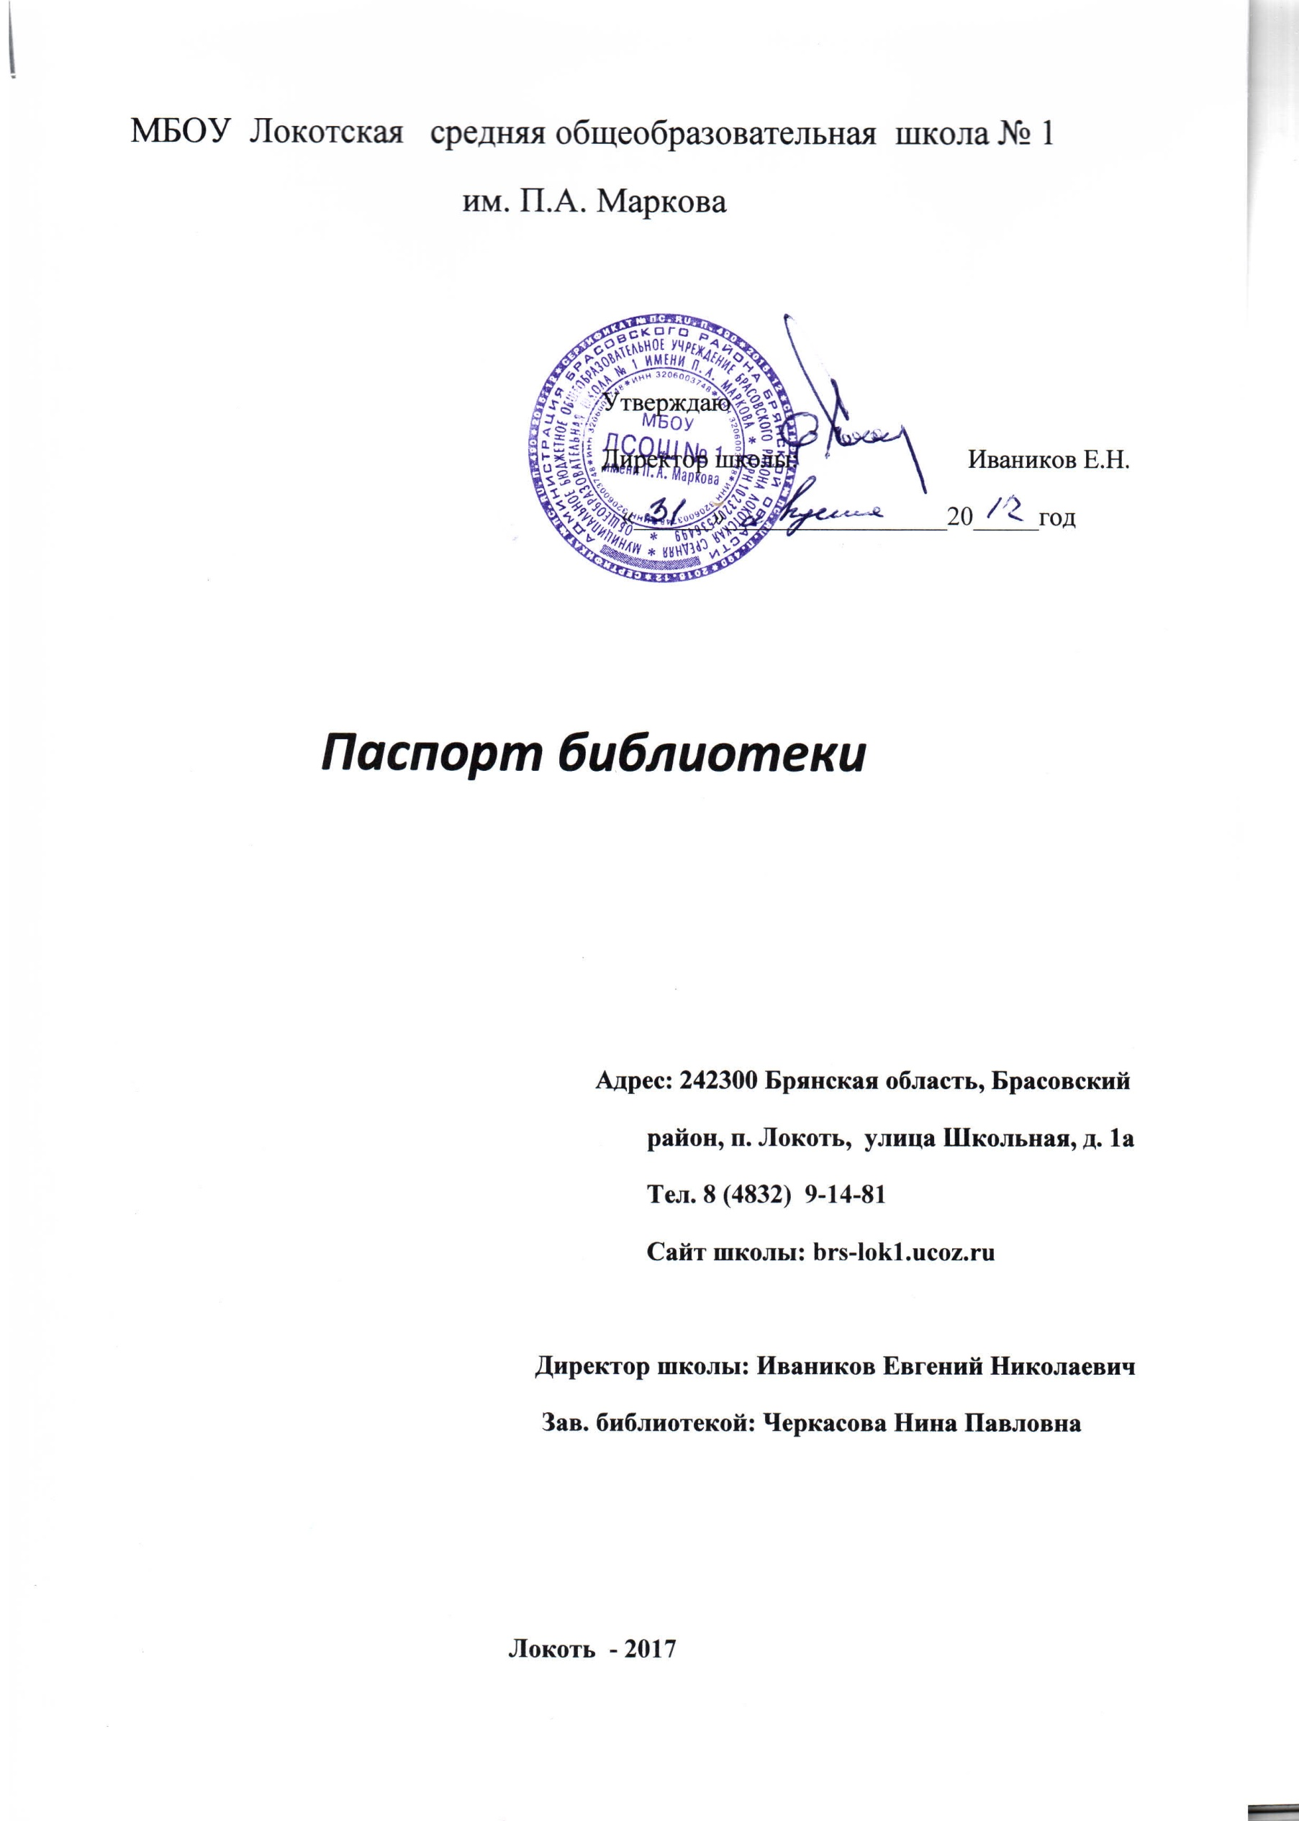

1.Общие сведения
1.1.ГОД ОСНОВАНИЯ 1958
1.2.ЭТАЖ 3

1.3.НАЛИЧИЕ ЧИТАЛЬНОГО ЗАЛА -
1.4.НАЛИЧИЕ КНИГОХРАНИЛИЩА 2
1.5.МАТЕРИАЛЬНО-ТЕХНИЧЕСКАЯ БАЗА:
стеллаж двухсторонний 13
стеллаж односторонний 6
стол тумбовый 2
стол ученический 2
стул ученический 6
стул офисный 1
компьютер 1
принтер 1
полки под диски 2
стол компьютерный 1

2.Сведения о кадрах

2.1.ШТАТ БИБЛИОТЕКИ 1 чел.
2.2 БАЗОВОЕ ОБРАЗОВАНИЕ
(Брянское областное культурно-просветительное училище, по специальности библиотечное дело. 1968г.)
2.3.СТАЖ БИБЛИОТЕЧНОЙ РАБОТЫ 49 лет
2.4.СТАЖ РАБОТЫ
В ДАННОМ УЧРЕЖДЕНИИ: 32 лет
2.5.РАЗРЯД ПО ЕТС
2.6.РАЗМЕР НАДБАВОК
2.7.ПОВЫШЕНИЕ КВАЛИФИКАЦИИ
2.7.1.НАГРАДЫ:
Награждена памятной медалью «В честь подвига партизан и подпольщиков». 10.01. 2012 г.
Грамотой администрации Брасовского района за многолетний добросовестный труд, профессионализм, активное участие в совершенствовании учебно-воспитательного процесса. 06. 10. 2009 г.
Грамота РОО за многолетний добросовестный труд в деле просвещения и воспитания учащихся. 27. 05. 1999г.
Почетная грамота Брянского областного управления культуры, за большую работу по эстетическому, нравственному и трудовому воспитанию и оказание помощи в практической работе молодым работникам культуры. 05. 02. 1979 г.

2.8. ВЛАДЕНИЕ КОМПЬЮТЕРОМ: в режиме пользователя

3.График работы библиотеки
Понедельник-пятница 8-30 17-00
Суббота, Воскресенье - выходные дни.
Последний день месяца-санитарный день
4.Наличие нормативных документов
4.1.ДОКУМЕНТЫ, РЕГЛАМЕНТИРУЮЩИЕ РАБОТУ БИБЛИОТЕКИ
4.1. Конституция РФ
4.2. Закон «Об образовании»
4.1.2 Закон «О библиотечном деле»
4.1.2.Декларация о школьной библиотеке
4.1.3. «Конвенция ООН о правах ребенка». 1989г.
4.1.4. «Кодекс этики российского библиотекаря»
4.1.5.Руководство ИФЛА (ЮНЕСКО для ШБ).

4.2.НОРМАТИВНОЕ ОБЕСПЕЧЕНИЕ СОДЕРЖАНИЯ РАБОТЫ БИБЛИОТЕКИ
4.2.1.Положение о школьной библиотеке.
4.2.2Положение «О порядке создания, обновления и использования учебного фонда библиотеки МБОУ Локотская средняя общеобразовательная школа № 1 им. П.А. Маркова».
4.2.2.Правила пользования библиотекой
4.2.3.Приказ Министерства образования РФ «Об учете библиотечного фонда библиотек ОУ» от 24.08.2000г. №2488
4.2.3.1.Приложение №1 к приказу №2488. Инструкция об учете фондов.
4.2.3.2.Приложение №2 к приказу №2488. Методические рекомендации по применению «Инструкции об учете БФ в библиотеках ОУ»
4.2.4.Персективный тематико-типологический план комплектования учебниками МБОУ ЛСОШ №1
4.2.5.Должностная инструкция библиотекаря.
4.2.6.План работы библиотеки
5.Наличие отчетной документации
5.1.Книга суммарного учета основного фонда
5.2.Книга суммарного учета учебного фонда
5.3.Инвентарные книги учета основного фонда:
5.3.1учета детской литературы
5.3.2.учета учебной литературы

5.3.Тетрадь учета книг, принятых от читателей взамен утерянных
5.4.Папка счетов, накладных
5.5.Журнал выдачи учебников по классам
5.6.Тетрадь учета выдачи аудиовизуальных средств
5.7.Тетради учета карт, таблиц, документов на нетрадиц. носителях
5.8.Дневник работы
5.9.Читательские формуляры и вкладыши к ним

6.0.Тетрадь учета движения учебного фонда
6.1.Папка по работе с родительским фондом учебников
6.2.Отчеты по учебному фонду
6.3.Акты на списание литературы основного фонда
6.4. Акты на списание учебного фонда
6.Сведения о фонде
6.1.ОСНОВНОЙ ФОНД БИБЛИОТЕКИ
6.1.1.Учебный фонд 11675
6.1.2.Методическая литература 1085
6.1.3.Художественная литература 7350
6.1.4.Детская литература 2990
6.2.РАССТАНОВКА ОСНОВНОГО ФОНДА БИБЛИОТЕКИ Частично в соответствии с библиотечно-библиографической классификацией
6.3.РАССТАНОВКА УЧЕБНОГО ФОНДА БИБЛИОТЕКИ – по классам.
КОЛИЧЕСТВО НАЗВАНИЙ ПЕРИОДИЧЕСКИХ ИЗДАНИЙ -

7.Справочно-библиографический аппарат библиотеки
7.1.Картотека учебной литературы
7.2.Картотека периодических изданий
7.3Тематические картотеки для учащихся начальных классов

8.Массовая работа
8.1.Общее количество мероприятий (за год) 8
8.2.В том числе:
Для учащихся начальной школы 4
Для учащихся средней школы 3
Для учащихся старшей школы 1
Для педагогических работников -
8.3.Виды массовых мероприятий: выставки, обзоры, громкие, чтения, встречи в литературной гостиной, библиотечные уроки.
9.Выставочная работа
9.1.Общее количество 32
9.2.Основные: писатели- юбиляры, календарные, книги- юбиляры, для уроков.
10.Индивидуальная работа с читателями
КОНСУЛЬТАЦИИ: информационно - библиографические, в поиске источников, тематические
БЕСЕДЫ: о прочитанных книгах, о правилах пользования библиотекой, о бережном отношении к книгам, и др.
11.Читатели библиотеки
11.1.КОЛИЧЕСТВО ПО ГРУППАМ:
11.1.1.Учашихся начальной школы 201
11.1.2.Учащихся средней школы 287
11.1.3.Учащихся старшей школы 38
11.1.4.Педагогических работников 36
11.1.5.Других 2

12.Основные показатели работы
12.1. книговыдача 9295
12.2. книгообеспеченность 21
12.3. обращаемость основного фонда 0,8
12.4.посещаемость 10
12.5 читаемость 17
12.5.КНИГООБЕСПЕЧЕННОСТЬ УЧЕБНИКАМИ 99,8%

